Absender:

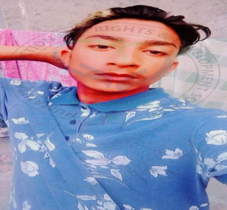
Herrn Staatspräsidenten Asif Ali Zardari
via Botschaft der
Islamischen Republik Pakistan
Schaperstraße 29
10719 Berlin

Datum:__________________

Exzellenz,
ich wende mich heute wegen des minderjährigen Schülers Simon Nadeem aus Pakistan an Sie. Der Teenager wurde am 18. Mai 2023 zusammen mit seinem 18-jährigen Nachbarn Adil Babar, der später gegen Kaution freikam, wegen angeblicher Blasphemie festgenommen. Die Beiden spielten in einer Straße ihres Viertels Qurban Lines in Lahore. Ein Polizist kam hinzu, schlug auf die zwei Teenager ein und versuchte zunächst, Passanten gegen die beiden Christen aufzustacheln. Der Befragte rechtfertigte den Übergriff mit dem Vorwurf der Blasphemie, jedoch ohne sich konkreter dazu zu äußern. Der Polizist erstattete später Anzeige und behauptete, Simon und Adil hätten den Namen Mohammed verunglimpft, in dem sie einen jungen Hund so genannt hätten. Simon wendet sich zusammen mit seiner Verteidigung gegen die Vorwürfe.
Es gibt Grund zu der Annahme, dass es dem Polizisten mit seiner Anzeige nur vordergründig um die Durchsetzung des Respekts vor dem Islam ging. Vielmehr sollte wohl auch in diesem Fall ein weiteres Mal ein Exempel statuiert werden. Daher bitte ich Sie, alles in Ihrer Macht Stehende zu tun, um auf die Freilassung des Inhaftierten hinzuwirken und für seine Sicherheit sowie die der Angehörigen zu sorgen.
Hochachtungsvoll

